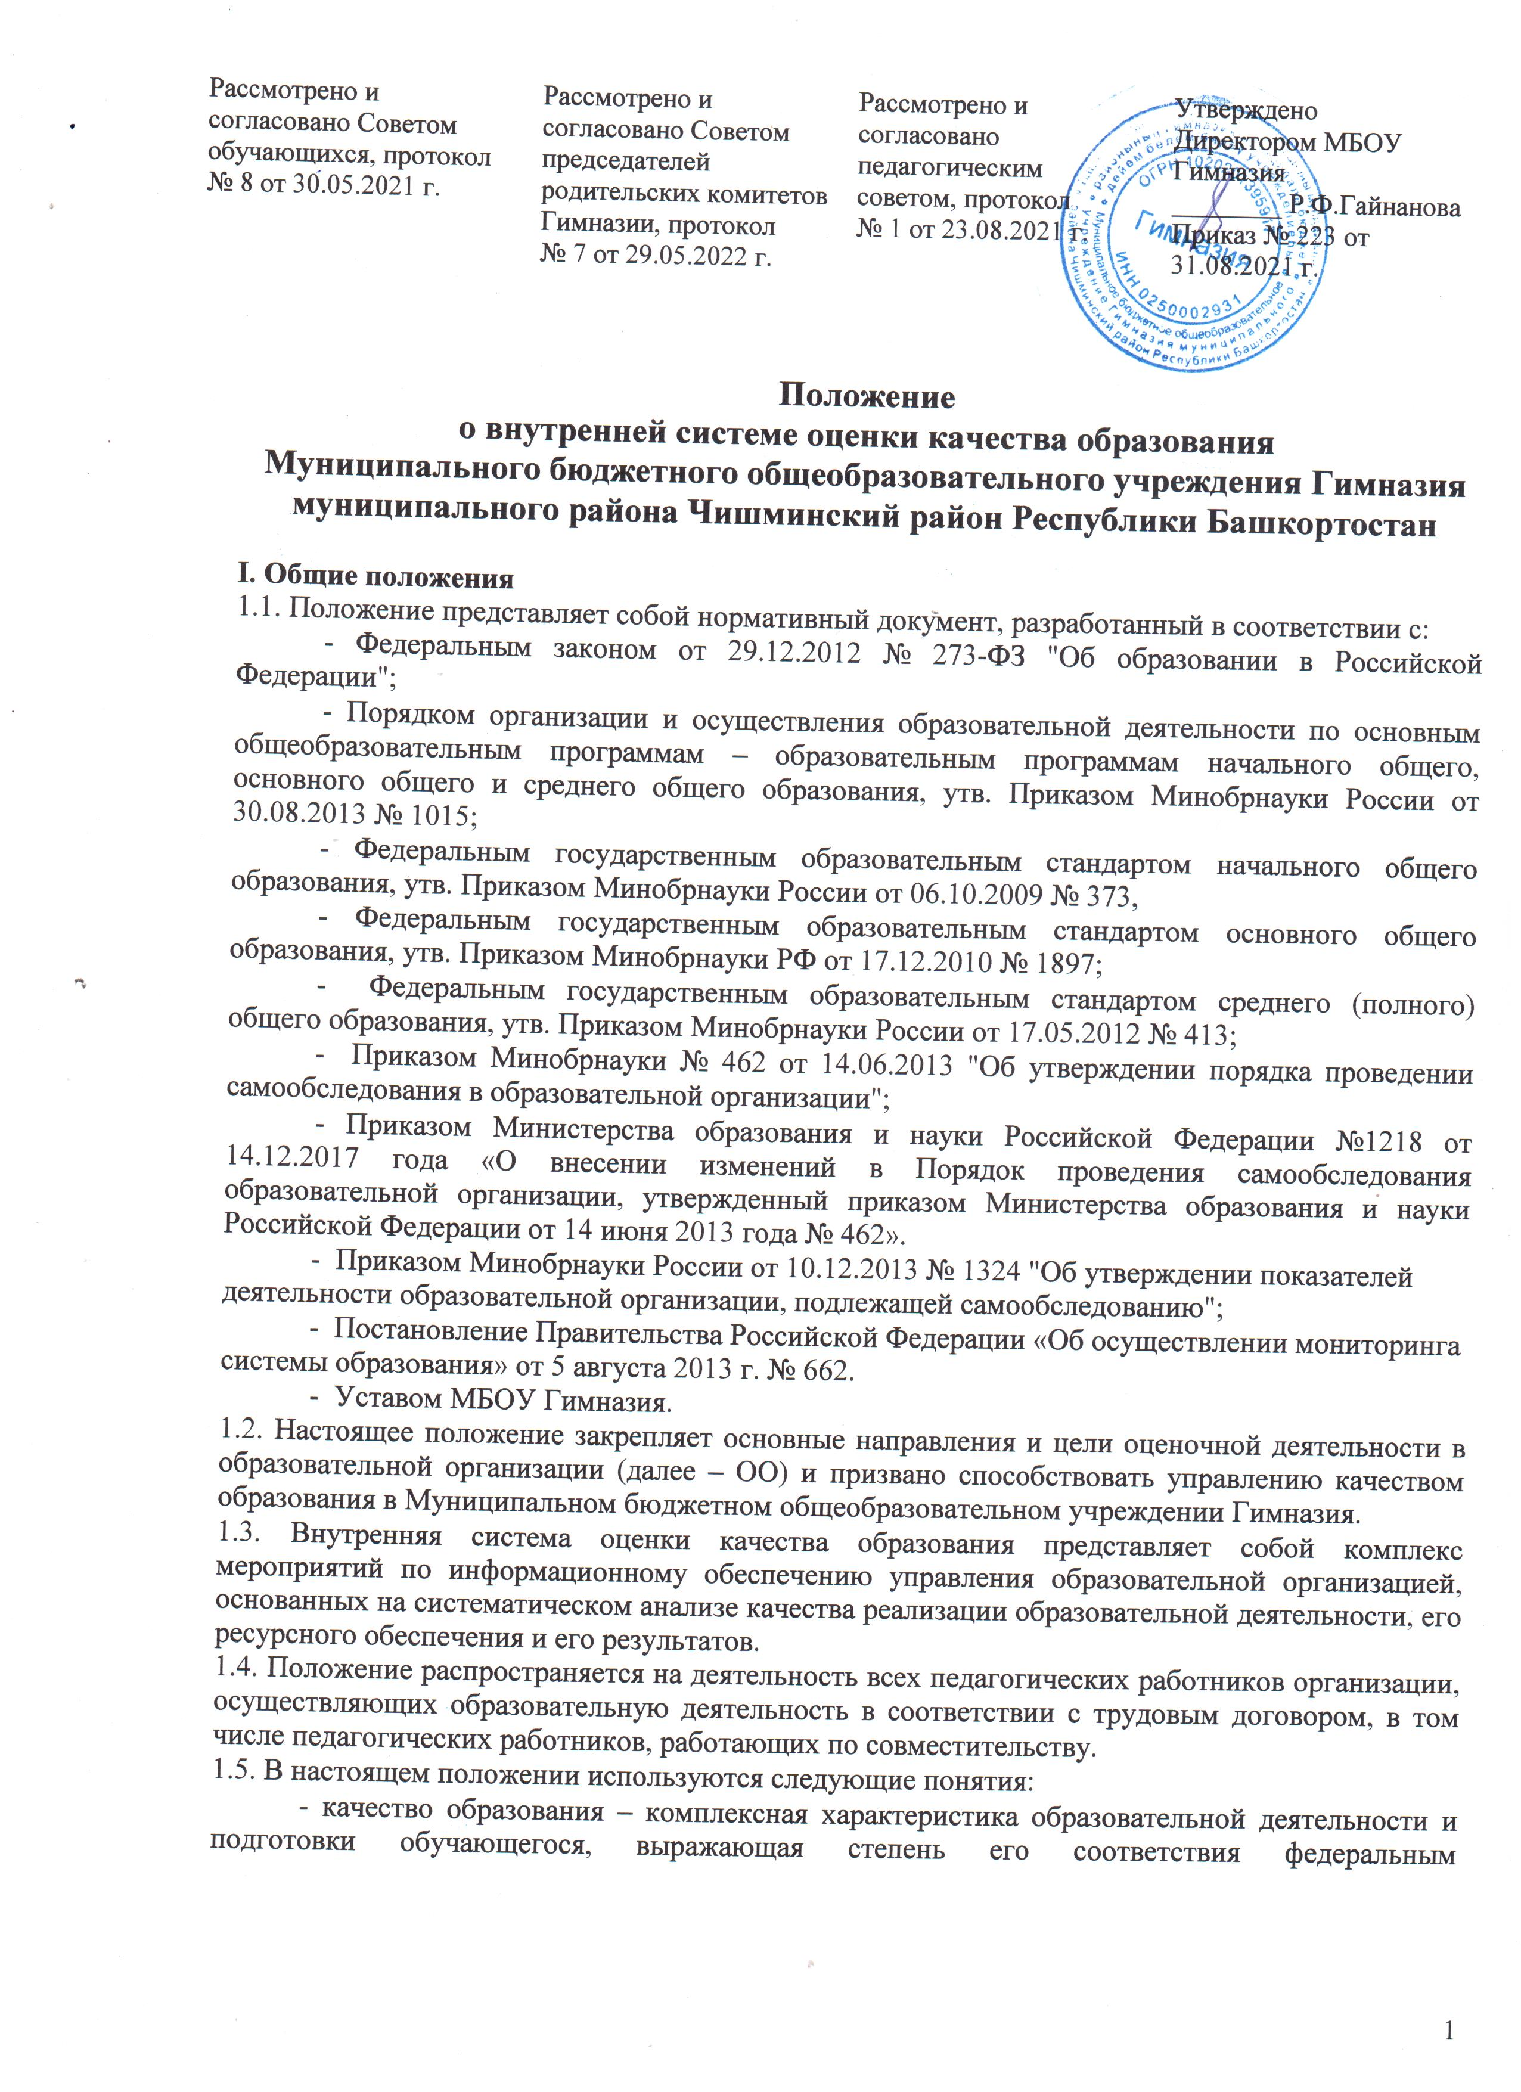государственным образовательным стандартам и потребностям физического или юридического лица, в интересах которого осуществляется образовательная деятельность, в том числе степень достижения планируемых результатов образовательной программы;
- качество условий - выполнение санитарно-гигиенических норм организации образовательного процесса; организация питания в школе; реализация мер по обеспечению безопасности обучающихся в организации образовательного процесса;
- оценка качества образования - определение с помощью диагностических и оценочных процедур степени соответствия ресурсного обеспечения, образовательного

процесса, образовательных результатов нормативным требованиям, социальным и личностным ожиданиям;

- внутренняя система оценки качества образования – целостная система диагностических и оценочных процедур, реализуемых различными субъектами государственно-общественного управления ОО, которым делегированы отдельные полномочия по оценке качества образования, а также совокупность организационных структур и нормативных правовых материалов, обеспечивающих управление качеством образования.

- измерение – оценка уровня образовательных достижений с помощью контрольных измерительных материалов в стандартизированной форме, содержание которых соответствует реализуемым образовательным программам.

- критерий – признак, на основании которого производится оценка, классификация оцениваемого объекта.

- мониторинг – комплексное аналитическое отслеживание процессов, определяющих количественно-качественные изменения качества образования, результатом которого является установление степени соответствия измеряемых образовательных результатов, условий их достижения и обеспечение общепризнанной, зафиксированной в нормативных документах и локальных актах системе государственно-общественных требований к качеству образования, а также личностным ожиданиям обучающихся.

- экспертиза – всестороннее изучение и анализ состояния образовательного процесса, условий и результатов образовательной деятельности.
1.6. Внутренняя система оценки качества образования:

- функционирует во взаимосвязи с системой внутришкольного контроля и мониторинга как основой управления образовательной деятельностью образовательной организации;

- направлена на обеспечение соответствия процедурам и содержанию внешней оценки качества образования;

- учитывает федеральные требования к порядку проведению образовательной организацией процедуры самообследования и параметры, используемые в процессе федерального государственного контроля качества образования.

1.7. Внутренняя оценка качества образования осуществляется посредством:

-системы внутришкольного контроля;
- промежуточной аттестации;
- государственной (итоговой) аттестации выпускников;
- мониторинга качества образования.

1.8. В качестве источников данных для оценки качества образования используются:

- Образовательная статистика;
- Промежуточная и итоговая аттестация;
- Мониторинговые исследования;

- Социологические опросы;
- Отчеты работников школы;
- Посещение уроков и внеклассных мероприятий.

II. Основные цели, задачи и принципы внутренней системы оценки качества образования.
2.1. Целью ВСОКО является:
- Формирование единой системы диагностики и контроля состояния образования, обеспечивающей определение факторов и своевременное выявление изменений, влияющих на качество образования в школе;

- Получение объективной информации о функционировании и развитии системы образования в школе, тенденциях его изменения и причинах, влияющих на его уровень;

- Предоставления всем участникам образовательного процесса и общественной достоверной информации о качестве образования;

- Принятие обоснованных и своевременных управленческих решений по совершенствованию образования и повышение уровня информированности потребителей образовательных услуг при принятии таких решений;

- Прогнозирование развития образовательной системы школы.

2.2. Задачами ВСОКО являются:

- планомерное наблюдение за состоянием образовательного процесса в образовательной организации;

- проведение сравнительного анализа, выявление динамики качества образования;
- объективная экспертная оценка эффективности педагогической деятельности;

- получение, оформление и представление информации о состоянии и динамике всех направлений деятельности школы;

- оценка эффективности реализации образовательных программ, в том числе инновационных с учетом социального заказа, запросов основных потребителей образовательных услуг;

- оценка уровня образовательных достижений обучающихся в соответствии с требованиями государственного образовательного стандарта, с учетом индивидуальных потребностей и потенциальных возможностей;

- выявление факторов, влияющих на повышение качества образования;

- развитие и совершенствование механизмов управления качеством образования, контроля и обеспечения качества образования;

- повышение уровня информированности потребителей образовательных услуг;

- максимальное устранение эффекта неполноты и неточности информации о качестве образования, как на этапе планирования образовательных результатов, так и на этапе оценки эффективности образовательного процесса по достижению соответствующего качества образования;

2.3. Основными принципами функционирования ВСОКО являются:
- Объективность, достоверность, полнота и системность информации о качестве образования;

- Реалистичность требований, норм и показателей качества образования, их социальной и личностной значимости, учета индивидуальных особенностей развития отдельных обучающихся при оценке результатов их обучения и воспитания;

- Открытость, прозрачность процедур оценки качества образования; преемственности в образовательной политике, интеграции в общероссийскую систему оценки качества образования;

- Доступность информации о состоянии и качестве образования для различных групп потребителей;

- Рефлексивность, реализуемый через включение педагогов в критериальный самоанализ и самооценку своей деятельности с опорой на объективные критерии и показатели; повышение потенциала внутренней оценки, самооценки, самоанализа каждого педагога;

- Оптимальность использования источников первичных данных для определения показателей качества и эффективности образования (с учетом возможности их многократного использования;

- Инструментальность и технологичность используемых показателей (с учетом существующих возможностей сбора данных, методик измерений, анализа и интерпретации данных, подготовленности потребителей к их восприятию);

- Минимизация системы показателей с учетом потребностей разных уровней управления; сопоставимости системы показателей с муниципальными, региональными показателями;

- Взаимное дополнение оценочных процедур, установление между ними взаимосвязей и взаимозависимости;

- Соблюдение морально-этических норм при проведении процедур оценки качества образования в школе.

III. Организационная и функциональная структура ВСОКО.
3.1. Организационная структура, занимающаяся внутришкольной оценкой, экспертизой качества образования и интерпретацией полученных результатов, включает в себя: администрацию школы, педагогический совет, методические объединения учителей-предметников, временные консилиумы (педагогический консилиум, творческие группы и т.д.).

3.2. Администрация школы:
- Формирует блок локальных актов, регулирующих функционирование ВСОКО школы и приложений к ним, утверждает приказом директора школы и контролирует их выполнение;
- Разрабатывает мероприятия и готовит предложения, направленные на совершенствование системы оценки качества образования школы, участвует в этих мероприятиях;
-Обеспечивает на основе образовательной программы проведение в школе
контрольно-оценочных процедур, мониторинговых, социологических и статистических исследований по вопросам качества образования;
-Организует систему оценки качества образования, осуществляет сбор, обработку, хранение и предоставление информации о состоянии и динамике развития; анализирует результаты оценки качества образования на уровне школы;
-Организует изучение информационных запросов основных пользователей системы оценки качества образования;
-Обеспечивает условия для подготовки работников школы по осуществлению контрольно-оценочных процедур;
-Обеспечивает предоставление информации о качестве образования на муниципальный и региональный уровни системы оценки качества образования; формирует информационно-аналитические материалы по результатам оценки качества образования (анализ работы школы за учебный год, публичный доклад и т.д.);
-Принимает управленческие решения по развитию качества образования на основе анализа результатов, полученных в процессе реализации ВСОКО.

3.3. Методический совет и методические объединения учителей-предметников:

-Участвуют в разработке методики оценки качества образования; участвуют в разработке системы показателей, характеризующих состояние и динамику развития школы;

-Участвуют в разработке критериев оценки результативности профессиональной деятельности педагогов школы;

-Содействуют проведению подготовки работников школы по осуществлению контрольно-оценочных процедур;

-Проводят экспертизу организации, содержания и результатов аттестации обучающихся и формируют предложения по их совершенствованию;

-Готовят предложения для администрации по выработке управленческих решений по результатам оценки качества образования на уровне школы.

3.4. Педагогический совет:

-Содействует определению стратегических направлений развития системы образования в школе;

-Принимает участие в формировании информационных запросов основных пользователей системы оценки качества образования школы;

-Принимает участие в обсуждении системы показателей, характеризующих состояние и динамику развития системы образования;

-Принимает участие в экспертизе качества образовательных результатов, условий организации учебного процесса в школе;

-Участие в оценке качества и результативности труда работников школы;

-Содействует организации работы по повышению квалификации педагогических работников, развитию их творческих инициатив;

-Принимает участие в обсуждении системы показателей, характеризующих состояние и динамику развития системы образования в школе;
-Принимает решение о перечне учебных предметов, выносимых на промежуточную аттестацию.

IV. Содержание ВСОКО

Оценка качества образования осуществляется по следующим направлениям:

- Качество образовательных результатов:

- предметные результаты обучения (включая внутреннюю и внешнюю диагностики, в том числе ГИА обучающихся 9,11х классов);

- метапредметные результаты обучения (включая внутреннюю и внешнюю диагностики);

- личностные результаты (включая показатели социализации обучающихся);

- здоровье обучающихся (динамика);

- достижения обучающихся на конкурсах, соревнованиях, олимпиадах;

- удовлетворённость родителей качеством образовательных результатов;

- профессиональное самоопределение обучающихся.

- Качество реализации образовательного процесса:

- основные образовательные программы (соответствие требованиям ФГОС;

- рабочие программы по предметам УП

- программы внеурочной деятельности

- реализация учебных планов и рабочих программ (соответствие ФГОС);

- качество уроков и индивидуальной работы с обучающимися;

- качество внеурочной деятельности (включая классное руководство);

- удовлетворённость учеников и родителей уроками и условиями в школе;

- адаптация обучающихся к условиям школьного обучения и при переходе на следующий уровень образования.
- Качество условий, обеспечивающих образовательный процесс:

- материально-техническое обеспечение;

- информационно-развивающая среда;

- санитарно-гигиенические и эстетические условия;

- медицинское сопровождение;

- организация питания;

- психологический климат в организации, осуществляющее образовательную деятельность;

- использование социальной сферы микрорайона и города;

- кадровое обеспечение;

- общественно-государственное управление (педагогический совет, совет председателей родительских комитетов ,совет обучающихся Гимназии);

- документооборот и нормативно-правовое обеспечение.

V.Объекты оценки качества образования .

№ | Объект оценки | Показатели |  | Методы оценки | Ответствен  ный | Сроки
1. Качество образовательных результатов
1 | Предметные результаты | - доля неуспевающих;  - доля обучающихся на «4» и «5»;  -средний процент выполнения заданий административных контрольных работ;  - доля обучающихся 9,11-х классов преодолевших минимальный порог при сдаче государственной аттестации по предметам русский язык и математика;  - доля обучающихся 9,11х классов, получивших аттестат;  - средний балл по предметам русский язык и математика по результатам государственной аттестации;  - доля обучающихся 9,11-х классов, получивших аттестат особого образца;  - доля обучающихся выполнивших 2/3 предложенных заданий при проведении текущего и итогового контроля в переводных классах. |  | промежуточный и итоговый контроль,  мониторинг,  анализ результатов итоговой аттестации. | зам директора по УВР | по итогам четверти, учебного года в соответствии с планом ВШК  мониторинга
2 | Метапредметные результаты | - уровень освоения планируемых метапредметных результатов в соответствии с перечнем из образовательной программы ОО (высокий, средний, низкий)  - динамика результатов |  | промежуточный и итоговый контроль,  анализ урочной и внеурочной деятельности. | классные руководители,  зам директора по УВР | в соответствии с планом ВШК  мониторинга
3 | Личностные результаты | - уровень сформированности планируемых личностных результатов в соответствии с перечнем из образовательной программы ОО (высокий, средний, низкий)  - динамика результатов |  | мониторинговое исследование,  анализ урочной и внеурочной деятельности. | классные руководители,  зам директора по УВР, ВР | в соответствии с планом ВШК  мониторинга
4 | Здоровье обучающихся | - уровень физической подготовленности обучающихся по группам здоровья  - доля обучающихся, которые занимаются спортом  - процент пропусков урока по болезни |  | мониторинговое исследование,  наблюдение | классные руководители | 1 раз в полугодие  1 раз в месяц
5 | Достижения обучающихся на конкурсах, соревнованиях, олимпиадах | - доля обучающихся, участвовавших в конкурсах, олимпиадах по предметам на уровне: школа, район, регион и т.д.  - доля победителей (призеров) на уровне: школа, район, регион и т.д  - доля обучающихся, участвовавших в спортивных соревнованиях на уровне: школа, район, регион и т.д  - доля победителей спортивных соревнований на уровне: школа, район, регион и т.д |  | наблюдение | классные руководители,  зам директора по УВР | в соответствии с планом ВШК  мониторинга
6 | Удовлетворенность родителей качеством образовательных результатов | - доля родителей, положительно высказавшихся по вопросам качества образовательных результатов |  | анкетирование | классные руководители | в конце учебного года
7 | Профессиональное самоопределение | - доля обучающихся 9х классов, сформировавших профплан  - доля выпускников 9,11-х классов, поступивших в УПО на бюджетную форму обучения
II. Качество реализации образовательного процесса
8 | Основные образовательные программы | - соответствие образовательной программы ФГОС:  - соответствует структуре ООП, содержит планируемые результаты, систему оценки, программу формирования УУД, программы отдельных предметов, воспитательные программы ,учебный план урочной и внеурочной деятельности. Отражает в полном объеме идеологию ФГОС. |  | экспертиза | директор,  зам директора по УВР | два раза в год, в соответствии с планом ВШК и мониторинга
9 | Рабочие программы по предметам | Соответствие ФГОС  Соответствие ООП  Соответствие учебному плану школы |  | экспертиза | директор,  зам директора по УВР | 2 раза в год, в соответствии с планом ВШК и мониторинга
10 | Программы внеурочной деятельности | -соответствие ФГОС  -соответствие запросам родителей и обучающихся  -доля обучающихся, занимающихся по программам внеурочной деятельности |  | экспертиза,  анкетирование,  мониторинг | директор,  зам директора по ВР | 2 раза в год, в соответствии с планом ВШК и мониторинга
11 | Реализация учебных планов и рабочих программ | - соответствие учебных планов и рабочих программ ФГОС  - процент выполнения |  | экспертиза,  итоговый контроль | директор,  зам директора по УВР | 1 раз в год, в соответствии с планом ВШК и мониторинга
12 | Качество уроков и индивидуальной работы с обучающимися | - соответствие уроков требованиям ФГОС: реализация системно-деятельностного подхода; деятельность по формированию УУД, т.д. |  | экспертиза, наблюдение | директор,  зам директора по УВР | в течение года
13 | Качество внеурочной деятельности ( включая классное руководство) | - соответствие уроков  требованиям ФГОС: реализация системно-деятельностного подхода; деятельность по формированию УУД, т.д. |  | анкетирование, наблюдение | зам директора по ВР | в течение года
14 | Удовлетворённость учеников и их родителей уроками и условиями в школе | - доля учеников и их родителей (законных представителей) каждого класса, положительно высказавшихся по каждому предмету и отдельно о различных видах условий жизнедеятельности школы |  | анкетирование | зам директора по ВР | 1 раз в год
15 | Организация занятости обучающихся | - доля обучающихся, посещающих кружки, секции и т.д. во внеурочное время  - доля обучающихся, принявших участие в мероприятиях, организованных во время каникул |  | экспертиза | зам директора по ВР | 1 раз в год
III. Качество условий, обеспечивающих образовательный процесс
16 | Материально – техническое обеспечение |  | соответствие материально – технического обеспечения требованиям ФГОС | экспертиза | директор,  зам директора по АХЧ | 2 раза в год
17 | Информационно – развивающая среда |  | - соответствие методических условий требованиям ФГОС  - обеспеченность обучающихся учебной литературой  - соответствие школьного сайта требованиям | экспертиза | директор,  педагог - библиотекарь | 2 раза в год
18 | Санитарно – гигиенические и эстетические условия |  | - выполнение требований СанПин при организации УВП  - доля учеников и их родителей, положительно высказавшихся о санитарно – гигиенических и эстетических условиях в школе  - результаты проверки Роспотребнадзора | контроль, анкетирование | зам директора по УВР | в соответствии с планом ВШК и мониторинга
19 | Организация питания |  | - охват горячим питанием  - доля учеников, родителей и педагогов, положительно высказавшихся об организации горячего питания | мониторинг, анкетирование | зам директора по ВР,  социальный педагог | 1 раз в год
20 | Психологический климат в образовательном учреждении |  | - доля обучающихся, эмоциональное состояние которых соответствует норме  - доля учеников, родителей и педагогов, положительно высказавшихся о психологическом климате (данные собираются по классам) | анкетирование | зам директора по ВР  педагог - психолог | конец учебного года
21 | Использование социальной сферы микрорайона и поселка |  | - доля учащихся, посетивших учреждения культуры, искусства и т.д.  - доля обучающихся, занятых в УДО  - доля мероприятий, проведенных с привлечением социальных партнеров, жителей микрорайона, и т.д. | мониторинг  анализ | зам директора по ВР | конец учебного года
22 | Кадровое обеспечение |  | - укомплектованность педагогическими кадрами, имеющими необходимую квалификацию, по каждому из предметов учебного плана,  - доля педагогических работников, имеющих квалификационную категорию  - доля педагогических работников, прошедших курсы повышения квалификации,  - доля педагогических работников, получивших поощрения в различных конкурсах, конференциях,  - доля педагогических работников, имеющих методические разработки, печатные работы, проводящих мастер - классы | экспертиза | зам директора по УВР | конец учебного года
23 | Общественно – государственное самоуправление и стимулирование качества образования |  | - доля обучающихся, участвующих в ученическом самоуправлении  - доля родителей, участвующих в работе родительских комитетов, совета ОУ | экспертиза | зам директора по ВР | конец учебного года
24 | Документооборот и нормативно – правовое обеспечение |  | - соответствие школьной документации установленным требованиям  - соответствие требованиям к документообороту  - полнота нормативно- правового обеспечения | экспертиза | директор | в течение года

